EXMO. SR. PRESIDENTE DA CÂMARA MUNICIPAL DE SUMARÉ,
Indico ao Excelentíssimo Senhor Prefeito Municipal, ouvido o Plenário e obedecendo as normas regimentais, que determine à Secretaria competente a realização da Operação Cata Galho na Rua Henrique Dias, nas proximidades do numeral 301, no bairro Jardim João Paulo II.
A indicação se faz necessária devido ao acúmulo de galhos, resultado da poda de árvores na localidade, como podemos ver na foto abaixo.
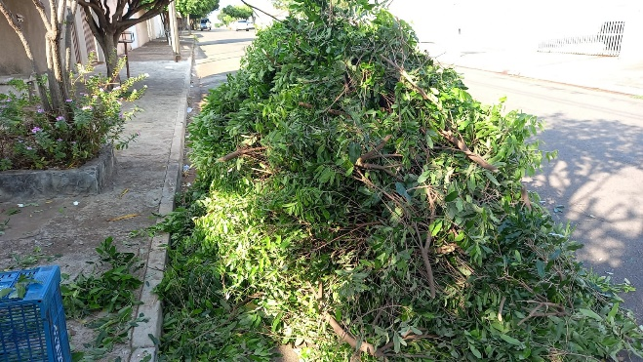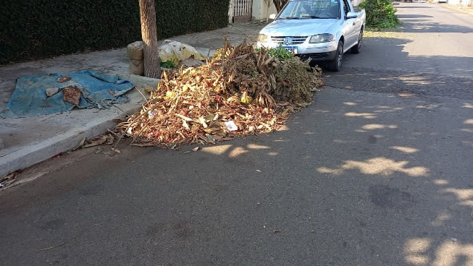
Certo da apreciação de Vossa Excelência, antecipo meus agradecimentos.
Sala das Sessões, 04 de outubro de 2021.

SILVIO C. COLTRO
VEREADOR
Partido Liberal – PL

